EXCELENTÍSSIMO(A) SENHOR(A) DOUTOR(A) JUIZ(A) DE DIREITO DO JUIZADO ESPECIAL CÍVEL DA COMARCA DE SÃO JOSÉ/SC

CRISTIAN ISAC DAMIM e QUÉZIA MARQUES DA LUZ DAMIM, devidamente qualificados nos autos da ação indenizatória n. 5003651-45.2022.8.24.0064/SC, vêm, respeitosamente, perante Vossa Excelência, comparecendo espontaneamente, por seu advogado recentemente constituído, opor EMBARGOS DE DECLARAÇÃO, com pedido de efeitos infringentes, contra a sentença de evento 10, que, ao julgar extinto o processo, pelo abandono de causa, nos termos do art. 485, III, do CPC, adotou premissa equivocada e foi omissa com relação a questões fático-jurídicas que alteram o desfecho judicial, conforme argumentação a seguir exposta:

I – DOS FATOS

- Os autores Cristian e Quézia ajuizaram ação indenizatória em busca da reparação pelos transtornos enfrentados em viagem internacional, que retratou verdadeiro pesadelo quando tentaram retornar ao Brasil e descobriram o cancelamento do voo da volta, pela ré Cabo Verde Airlines, sem que tivessem recebido qualquer aviso prévio da primeira ou da segunda requeridas, seja por e-mail, ligação ou, até mesmo, comunicado nas mídias sociais das empresas.
- Vivenciaram uma situação de completo desamparo proporcionado exclusivamente pelas rés, que sequer estavam representadas no aeroporto por funcionários dispostos a prestar o mínimo de informações e apoio aos passageiros, que se aglomeravam à espera de uma orientação.
- Ao propor esta demanda, os autores optaram pelo âmbito dos juizados especiais e da utilização do benefício do jus postulandi, fazendo constar na petição inicial os contatos de endereço eletrônico e telefone celular, de modo a permitir que eventuais notificações/intimações fossem realizadas por esses meios.
- Iniciado, assim, o curso processual, sobreveio, já no evento 3, despacho para determinar a intimação dos autores “para que, no prazo de quinze dias, apresentem a petição inicial devidamente assinada”.
- Ato subsequente, foram geradas as caixas de intimação nos eventos 4 e 5 do EPROC, sem resposta pelos autores no prazo concedido, e, em seguida, foi proferida a sentença de evento 10, que julgou extinto o processo, por considerar ter havido o abandono da causa, nos termos do art. 485, III, do CPC.
- Da mesma forma, foram geradas novas caixas de intimação, desta vez relacionadas ao proferimento da sentença (eventos 11 e 12), as quais também não foram atendidas pelos autores, resultando na certificação do trânsito em julgado de evento 16.
- É o breve relato.

II – EXISTÊNCIA DE VÍCIOS NA SENTENÇA, QUE JUSTIFICAM A OPOSIÇÃO DESTES ACLARATÓRIOS

- Para que fique suficientemente claro, os autores, pelo procurador ora constituído, promovem a juntada da petição inicial devidamente assinada, em anexo a estes embargos.
- Dito isso, passando ao mérito da insurgência, a sentença que decretou o abandono da causa possui vícios que necessitam da devida apreciação e correção.

Primeiro vício

- O primeiro vício diz respeito à premissa equivocadamente adotada pela sentença, que, data venia, sustentou como necessária e imprescindível a assinatura dos autores na petição inicial, sob pena de indeferimento ou extinção da ação.
- Entende-se equivocada a premissa, pois está devidamente registrado no “EPROC” (evento 1) que o peticionamento foi realizado pelo usuário “01133929079”, que corresponde ao CPF do autor Cristian Isac Damim, o que somente é permitido com o cadastro da parte no referido sistema de automação.
- Portanto, ao exigir a assinatura, foi desconsiderado que a identificação do autor da proposição inicial no sistema (usuário identificado pelo CPF), já pressupõe a realização do cadastro e individualiza a parte que acessou e protocolou aquele ato processual (petição inicial), não sendo necessária a assinatura física na peça; aliás, é essa a lógica dos peticionamentos realizados pelos advogados no mesmo sistema “EPROC”, em que a assinatura no documento se torna despicienda, pelo acesso pessoal realizado no sistema quando do protocolo. In casu, vejamos o usuário que realização o peticionamento:
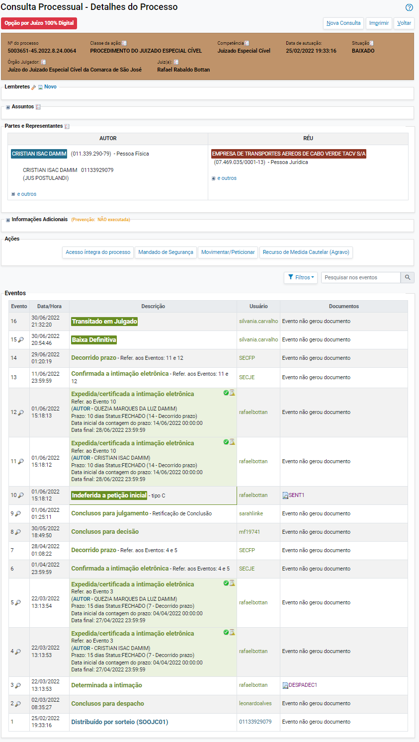
- Ora, se o cadastro no EPROC supre a carência de identificação do usuário propositor do evento ou do peticionamento e, por consectário, se não há necessidade de assinatura na petição inicial, o despacho que justificou o indeferimento inicial também não tem razão de existir e persistir, justificando a anulação dos atos posteriores, incluindo a sentença de extinção do feito, que adotou premissa equivocada, ou foi omissa, com relação a este ponto.
- Por esse motivo, desfeita a premissa da necessidade da assinatura dos autores, deve ser determinado o prosseguimento do processo, com a citação das requeridas, até seus ulteriores termos.

Segundo vício

- Além disso, ainda que persista a necessidade de assinatura da petição inicial, o fato mais grave, justificador destes embargos, diz respeito às intimações dos autores.
- O espelho processual leva a crer que as intimações foram efetivadas como se os autores fossem advogados, ou seja, eletronicamente, pelo sistema EPROC. Contudo, ao aceitar essa forma de intimação, a sentença desconsiderou, em clara omissão, que os autores não possuíam representação no processo, atuavam pelo benefício do jus postulandi, sendo completamente leigos quanto ao trâmite judicial.
- A sentença, ademais, foi omissa quanto ao fato de que na própria exordial foram informados os contatos (e-mail e telefone celular) para a realização das intimações, que não foram utilizados para efetivar as intimações.

Terceiro vício

- Nessa mesma linha de raciocínio, a sentença foi omissa quanto ao §1º do art. 485 do CPC, segundo o qual, para se caracterizar a hipótese de abandono do processo, “a parte será intimada pessoalmente para suprir a falta no prazo de 5 (cinco) dias”.
- Este é o vício mais grave, Excelência, por ofensa ao devido processo legal e ao contraditório (art. 5º, LIV e LV, da CF/88), pois as partes não foram intimadas pessoalmente e não há prova alguma no processo quanto a isso.
- Aliás, o caso da parte Quézia Marques da Luz Damim é ainda pior, pois, ao que se tem notícia, ela sequer possui cadastro no EPROC, de modo que a abertura de uma caixa de intimação em seu nome não pode surtir efeito algum.
- De qualquer modo, para fins de intimação pessoal, não foi adotada nenhuma providência pelo Juízo, mesmo tendo à sua disposição, repita-se, os contatos de e-mail e telefone celular; portanto, é inegável que, ao decidir pela extinção do feito, com base no art. 485, III, do CPC, acabou por ser omisso com relação ao §1º do mesmo dispositivo legal, que determina a intimação pessoal das partes antes de se concluir pelo abandono da causa.
- Logo, supridas essas omissões, outra não pode ser a conclusão senão de que os autores não foram efetivamente intimados e, portanto, não abandonaram o processo em momento algum, devendo, também por este motivo, ser determinado o prosseguimento do processo, com a citação das requeridas.

III – REQUERIMENTOS

- Diante do exposto, os autores comparecem espontaneamente ao processo para opor estes aclaratórios e requerer que, uma vez conhecidos, sejam acolhidos para sanar os vícios apontados e, consequentemente, anular a sentença de extinção do processo, além de determinar o regular prosseguimento do feito.

Pedem deferimento.
Florianópolis/SC, 17 de maio de 2024.

Paulo Ekke Moukarzel
OAB/SC 36.591

